天柏集团  北京研究院 | 文档名称 | 重庆有线交互电视门户系统  总体计划说明书
天柏集团  北京研究院 | 文档编号
天柏集团  北京研究院 | 版 本 号 | V1.0
天柏集团  北京研究院 | 密 级 | 机密
天柏集团  北京研究院 | 日 期 | 2008-11-14

文档历史发放及记录
序号 | 变更（+/-）说明 | 作者 | 版本号 | 日期 | 批准
1 | 发布 | 王帅 | V1.0 | 2008-11-14
2 | 计划变更 | 王帅 | V1.1 | 2009-2-19
3
4
目 录
1. 项目概述 3
1.1. 项目组织结构 3
1.2. 项目角色与职责 3
1.3. 项目生命周期 4
1.4. 项目结束条件 4
1.5. 计划的准则定义 4
1.6. 项目估算 4
1.6.1. 规模估计 4
1.6.2. 工作量估计 5
1.7. 项目资源计划 5
1.8. 项目预算 5
2. 项目开发计划 6
2.1. 项目工作分解 6
2.2. 项目进度 6
2.2.1. 里程碑计划 6
2.2.2. 时间进度表 7
2.3. 人力资源计划 7
2.4. 风险管理计划 8
2.5. 项目集成计划 9
2.6. 资料管理计划 10
2.7. 评审计划 10
3. 项目支持条件 12
3.1. 工作环境 12
3.1.1. 项目开发环境 12
3.1.2. 系统测试环境 12
3.1.3. 验收测试环境 13
4. 项目辅助计划 14
4.1. 项目沟通计划 14
4.1.1. 项目例会计划 14
4.2. 配置管理计划 14
4.3. 测试计划 14
4.4. QA计划 15
4.5. 度量计划 15

项目概述

项目组织结构
项目经理
需求开发人员
系统设计人员
软件开发人员
系统测试人员
产品负责人
开发负责人
测试负责人
配置管理人员
质量负责人
度量分析人员

项目角色与职责
角色 | 指派人员 | 职责描述 | 备注
项目经理 | 李学勇 | 项目管理及沟通
需求分析 | 吕强 | 需求提出和产品验收
软件实现 | 周成 | 进行系统编码
配置管理员 | 魏来凯 | 配置库的建立和维护
架构师 | 刘源 | 环境配置与构建
开发人员 | 周成 | 系统概要设计、详细设计、实现
开发人员 | 席安祥 | 系统概要设计、详细设计、实现
测试人员 | 王一卓 | 系统测试

项目生命周期

项目结束条件
结项条件：
满足《需求说明书》中所要求的需求；
产出物：
具有图形界面且满足需求的产品

计划的准则定义
度量指标 | 警戒值 | 行动值
阶段成本偏差 | 10％ | 15％
关键路径任务进度偏差 | 15％ | 20％
工作包工作量偏差 | 15％ | 20％
规模偏差 | 20% | 30%

项目估算

规模估计
见以下文档：
《可行性研究报告》

工作量估计
见以下文档：
《可行性研究报告》

项目资源计划
软硬件资源名称 | 级别 | 数量 | 详细配置 | 获取方式与时间 | 用途 | 使用人
校园服务器 | 关键 | 2 | 2.0HZ/20G/内存4G及以上 | 已经存在 | 内部自测 | 研发组
校园服务器 | 关键 | 2 | 2.0HZ/20G/内存4G及以上 | 已经存在 | 集成测试；  功能测试； | 测试组
本项目组每人配备计算机电脑设备 | 普通 | 7 | 2.0HZ/80G/内存2G | 已经存在 | 研发所需 | 研发组

项目预算
开支类别 | 主要开支、用途
人员成本 | 支付人员工资等
硬件成本 | 支付开发资源消耗费用

项目开发计划

项目工作分解
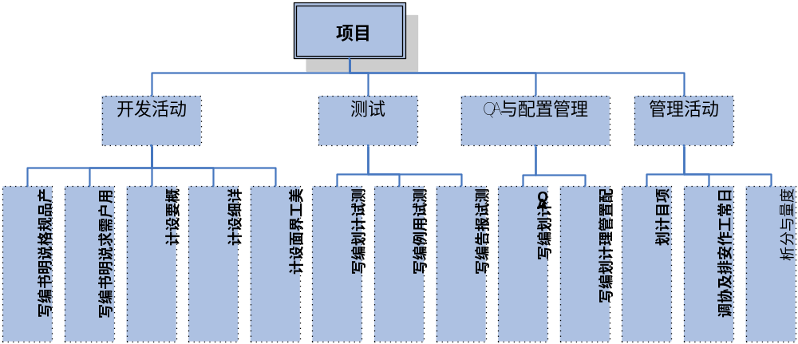

项目进度

里程碑计划
里程碑 | 持续时间 | 负责人 | 阶段产品/编号
需求开发 | 参见2.2.2时间进度表 | 吕强 | 需求说明书
系统设计  及系统实现自测 | 参见2.2.2时间进度表 | 周成  魏来凯  席安祥  刘源  李学勇 | 概要设计说明书  详细设计说明书  界面设计说明书  完成开发  产品发布手册和相关文档
系统测试 | 参见2.2.2时间进度表 | 王一卓 | 测试报告

时间进度表
需求分析：2018.4.1-2018.4.2
软件设计：2018.4.2-2018.4.3
编码实现：2018.4.1-2018.5.5
软件测试：2018.5.6-2018.6.1
软件移交：2018.6.1-2018.7.6

人力资源计划
- 人员分配表，反应人员的职责
人员 | 角色 | 职责 | 工作时间
李学勇 | 项目经理 | 项目管理及沟通 | 2018-3-10至2018-7-6
吕强 | 需求管理 | 需求提出和产品验收 | 2018-3-10至2018-7-6
魏来凯 | 配置管理员 | 配置库的建立和维护 | 2018-3-10至2018-7-6
刘源 | 架构师 | 负责环境的配置 | 2018-3-10至2018-7-6
周成 | 开发人员 | 系统概要设计、  详细设计 | 2018-3-10至2018-7-6
席安祥 | 开发人员 | 详细设计、实现 | 2018-3-10至2018-7-6
王一卓 | 测试人员 | 系统测试 | 2018-3-10至2018-7-6

风险管理计划
- 风险管理方法、工具和数据来源
风险管理方法：
采用定量与定量管理结合的方法
风险管理工具：
利用项目周报中的风险管理表进行管理；
风险管理的数据来源：
组织级的风险检查表。
- 风险管理频率
每周召开周例会考察项目风险的变化
- 制定典型的风险分类，为风险的识别和管理提供框架。

评审计划
阶段 | 评审对象 | 评审时机 | 评审负责人
立项 | 立项申请书 | 编写完成并经过检查 | 吕强
项目计划 | 项目开发计划、项目进度计划 | 编写完成并经过检查 | 李学勇
项目计划 | 测试计划、配置管理计划 | 编写完成并经过检查 | 李学勇
需求开发 | 需求规格说明书 | 编写完成并经过检查 | 吕强
系统设计 | 概要设计说明书  详细设计说明书 | 编写完成并经过检查 | 周成
系统测试 | 测试用例  测试计划 | 编写完成并经过检查 | 席安祥
项目总结 | 项目总结报告、项目测试报告 | 编写完成并经过检查 | 王一卓 吕强
软件配置管理 | 配置管理报告； | 编写完成并经过检查 | 魏来凯
可行性研究 | 可行性研究报告 | 编写完成并经过检查 | 刘源

项目支持条件

工作环境

项目开发环境
- 开发平台：
  - Windows 10
- 开发工具：
  - Eclipse 4.x

系统测试环境

应用服务器
CPU：PentiumD 3.00GHz
操作系统：windows 10企业版
WEB服务器：Apache－tomcat－6.0.13
网卡：100M网卡
内存：1G ，2.99GHZ
存储器： 80G
JDK版本：JDK1.5.0._12

数据库服务器
数据库：Mysql 学校服务器

交换机
TP-LINK TL-SF1048，10/100M

软件环境

测试软件产品
学生成绩管理系统

测试工具
Loadrunner8.1 （美国Mercury公司）+ FP4；

验收测试环境
验证测试所需的软硬件环境是否到位，已到位的软硬件是否符合测试工作的要求。

项目辅助计划

项目沟通计划
- 沟通方式
面对面
- 人员
李学勇 吕强 魏来凯 席安祥 周成 刘源 王一卓

配置管理计划
参见《配置管理说明书》

测试计划
参见《软件测试报告》

